Hiperaktivni sanjači
Ko življenjska ovira postane potencial
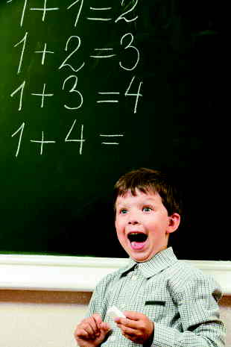
CanStockPhoto
ADHD (Attention Deficit Hyperactivity Disorder) ali primanjkljaj pozornosti in motnjo hiperaktivnosti novejše klasifikacije uvrščajo v skupino vedenjskih in čustvenih motenj, ki se navadno pojavljajo v otroštvu in mladostništvu. Zaradi vedenjskih značilnosti imajo taki ljudje pogosto težave pri socializaciji in imajo kljub morebitnim visokim potencialom neredko tudi učne težave. Med tiste, ki imajo ADHD, spada prav tako skupina hiperaktivnih sanjačev. Tudi Marko Ferek, simpatičen svetlolasec, ki mu je uspelo svoje nekoč ovirajoče simptome spreobrniti v zlata vreden potencial, je hiperaktivni sanjač. Pravi, da v mladosti ni bil le najslabši učenec v razredu, temveč kar v generaciji. Pa mu je vendarle uspelo: danes se lahko pohvali z več kot 200 predavanji, v katerih učiteljem, staršem in otrokom predstavlja hiperaktivno sanjarjenje. In po številnih hrvaških mestih, Irski, Londonu in celo Hongkongu danes popoldne gostuje v mariborskem svetovalnem centru za otroke, mladostnike in starše.
Kaj so značilnosti hiperaktivnih sanjačev?
"Hiperaktivni sanjači so zelo kreativni posamezniki, ki imajo podobne simptome kot ADHD - nepozornost, hiperaktivnost in impulzivnost. Vendar ko jih nekaj zanima, delajo to zelo strastno, motivirano in predano. Takrat pride na dan ves njihov potencial. Nasprotno - če jih nekaj ne zanima, pa svojih sposobnosti enostavno ne morejo izraziti. Gre za populacijo, ki mora biti nujno ločena od tiste, ki ima ADHD, saj ju mnogi ne razlikujejo. Zanesljivih mehanizmov prepoznavanja strokovnjaki namreč ne poznajo."
Je nevarno, če se ADHD zamenjuje s hiperaktivnim sanjarjenjem?
"Veliko psihologov in učiteljev pozna ADHD, hiperaktivnega sanjarjenja pa ne. Zato se visokokreativnim posameznikom pogosto - zmotno - pripisuje diagnoza ADHD. Problem nastane, če hiperaktivnemu sanjaču predpišejo pomirjevala, ki naj bi osebi z ADHD sicer pomagala k boljšemu prilagajanju na okolje. Ta bi namreč zaviralno vplivala na sanjačevo kreativnost. Gotovo pa je najhuje, če se simptomi obeh enostavno prezrejo. V tem primeru se posameznikom zmotno pripisujejo lastnosti, kot so lenoba in nejevolja do dela. V Ameriki se to dogaja redkeje, na Hrvaškem pa dokaj pogosto. Tudi meni so zaradi tega po krivici pripisali precej negativnih lastnosti."
Je hiperaktivno sanjarjenje formalna diagnoza?
"Ne gre za formalno diagnozo, temveč za moje poimenovanje. Pa vendar je zmeraj bolj v uporabi. Simptome sem namreč izkusil na lastni koži, saj sem imel v obdobju šolanja velike težave. Nikakor nisem mogel sodelovati pri pouku, ker sem sanjaril in razmišljal o stvareh, ki so me zanimale. Po zaključenem šolanju sem spoznal, da so negativne strani mojega hiperaktivnega sanjarjenja pravzaprav hkrati pozitivne, le v šoli jih nisem mogel in znal izraziti. Tam namreč ni bilo prostora za kreativno razmišljanje in posameznik nima možnosti za razvoj znanja o stvareh, ki ga najbolj zanimajo. Ko sem svoje simptome po končani šoli raziskal, sem sprva mislil, da imam ADHD. Dolgo je trajalo, da sem spoznal, kako simptomi zame niso nujno negativni, temveč mi (lahko) dajejo moč."
Bi lahko rekli, da ste sami sebe na neki način pozdravili?
"Tako nekako. Kot mladostnik sem bil prizadet in zmeden. Nisem mogel razumeti, zakaj ne morem imeti dobrih ocen, kot so jih lahko dobili drugi. Bil sem nesamozavesten, bal sem se izpostavljanja, saj je bilo moje mnenje pogosto napačno, pa tudi odgovori v šoli. Drugi so se mi pogosto le posmehovali, zaradi česar je bila moja samopodoba zelo nizka. Ko sem končno odkril, da imam ADHD - kot sem sprva mislil, sem bil globoko šokiran."
Kako je nastal miselni (in življenjski) preobrat?
"S prebiranjem vedno več literature sem spoznal in začel razumeti, zakaj določenih stvari ne morem početi, zakaj nekaterih stvari ne razumem ali pa ne morem brati knjig, ker se nisem zmožen dovolj dolgo koncentrirati. Odkril sem, da prav iz tega, kar me je v šoli oviralo, lahko razvijam svoj potencial. In opazil sem ključno dejstvo - ko me nekaj zanima, sem lahko celo boljši od drugih. Za ta preobrat negativne samopodobe v pozitivno sem porabil štiri leta."
V čem ste na primer boljši?
"Že od nekdaj so me zanimale egipčanske piramide, predvsem teorije o njihovi gradnji. Spominjam se, da sem se že v šoli pri tej temi zlahka skoncentriral. Ko sem kot otrok in mladostnik doma prebiral tovrstno literaturo, mi sploh ni bilo treba razmišljati o tem, kar sem bral - informacije sem namreč čutil z vso dušo in telesom - kot neke vrste izkušnjo. In tako delujejo tudi moja predavanja, kjer se trudim podajati informacije, zavite v lastne izkušnje. Slednje namreč ostanejo v naši zavesti veliko dlje kot zgolj suhoparne informacije."
Kako bi bila videti vaše otroštvo, mladost, če bi učitelji, ki so vas poučevali, hiperaktivno sanjarjenje poznali?
"Učitelji me ne bi tako kritizirali, češ da nisem pameten. Celo da sem nepismen, so mi neredko očitali. In prav to je problematično, saj nevedoči učitelji s svojim pogostim nestrokovnim kritiziranjem hiperaktivne otroke še bolj deprimirajo in ti postanejo še bolj problematični. Če bi učitelji moje simptome v času šolanja prepoznali, bi me imeli raje. Lahko bi mi dali priložnost pokazati, kako igram klavir, in razkrili tudi ostale dejavnosti, v katerih sem (bil) dober. Profesor zgodovine bi mi lahko na primer postavil kakšno vprašanje o piramidah, da bi me spodbujal na področju, ki me je zanimalo, in bi sošolcem pokazal, koliko stvari vem. Tudi otroci bi me zato imeli raje."
O posebnih potrebah po živalsko
Ferek pravljično ponazarja: "Če naučimo ptico teči, ali bo tekla enako hitro kot mačka? Ne bo, ker so ptice in mačke različne. Ne glede na to, koliko časa bomo porabili za učenje, da naučimo ptico teči, nikoli ne bo tekla tako hitro in precizno, kot to počne mačka. Razlog za to ni deficit ali motnja, temveč razlika. V kolikor pa damo ptiču svobodo, ki jo potrebuje, da se prilagodi okolju in bo lahko pokazal, kdo v resnici je, lahko opazujmo njegova prekrasna mogočna krila. Takrat bomo opazili, da je bila motnja, ki smo jo pripisovali ptici, naša lastna - v opazovanju ptice."
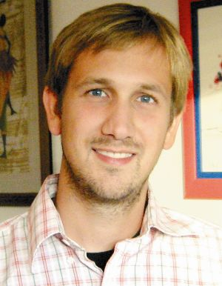
Marko Ferek

